**Laporan tugas akhir pengujian Aplikasi Pemesanan Obat**



Nama : Tubagus Ganendra Krisna Priya

NIM : 2239099057

Dibuat untuk memenuhi tugas Mata Kuliah PKPL kelas B

**Fakultas Teknik Industri Prodi Informatika**

**Universitas Ahmad Dahlan Yogyakarta**

* **Deskripsi**

Pada presentasi yang sudah saya buat, saya mempresentasikan mengenai pengujian otomatis dan pengujian Non-Fungsional Stress Test pada aplikasi pemesanan obat dan aplikasi pengaksesan data mahasiswa yaitu my.unpam.ac.id. Durasi Video 4 menit 46 detik yang saya lakukan dengan hadirnya beberapa audience dalam presentasi yang saya lakukan.

* **Tampilan Presentasi**

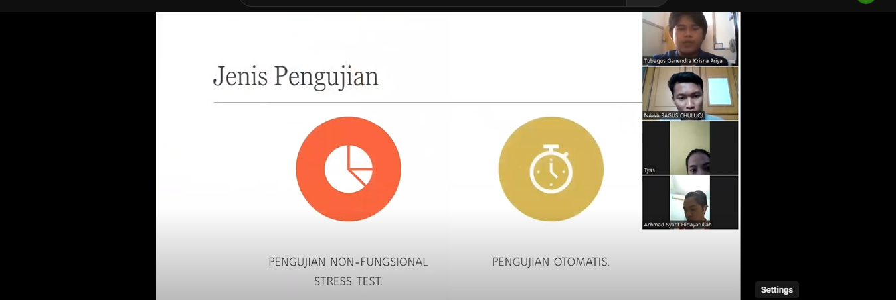

Penjelasan mengenai jenis pengujian yang telah dilakukan.

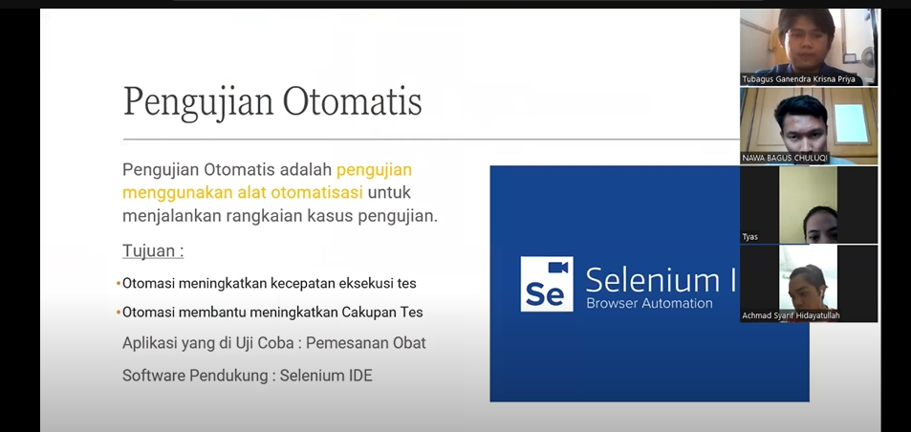

Penjelasan mengenai pengertian uji otomatis, tujuan, software yang diuji dan software pendukung.

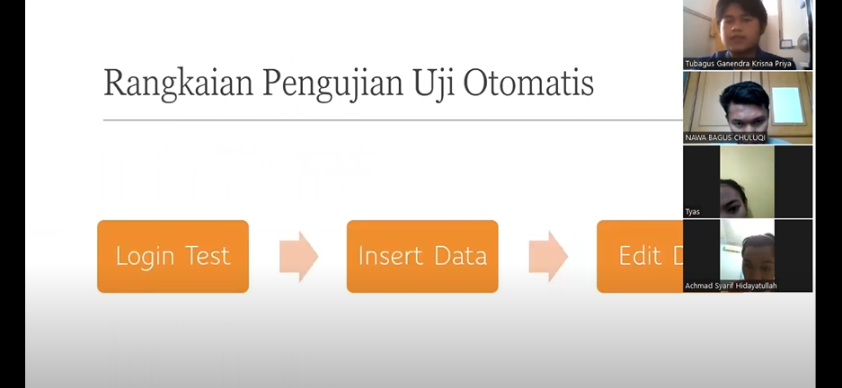

Rangkaian Pengujian.

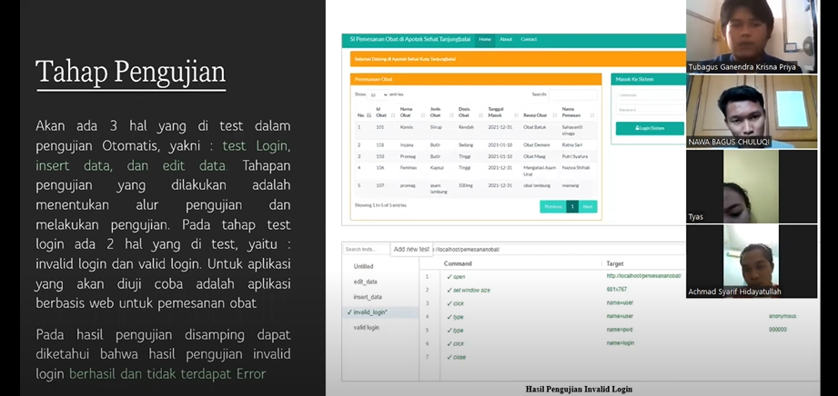

Presentasi mengenai tahapan pengujian.

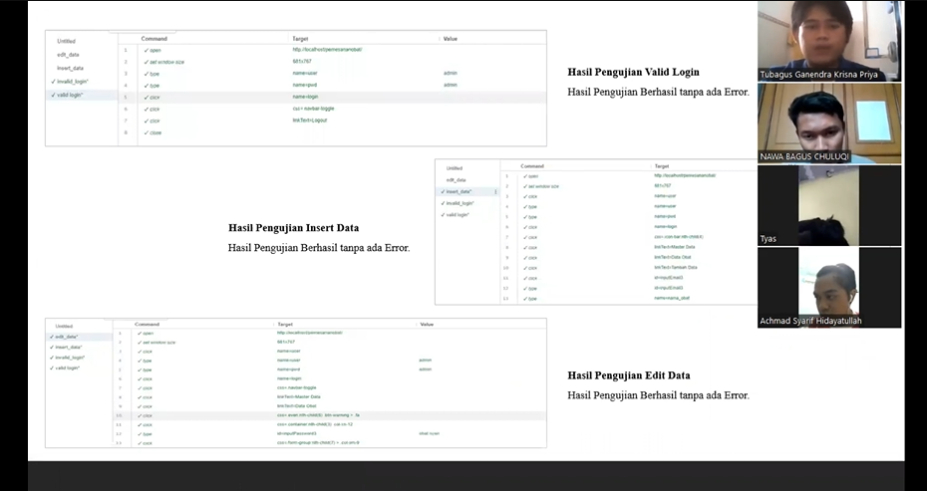

Presentasi mengenai hasil pengujian

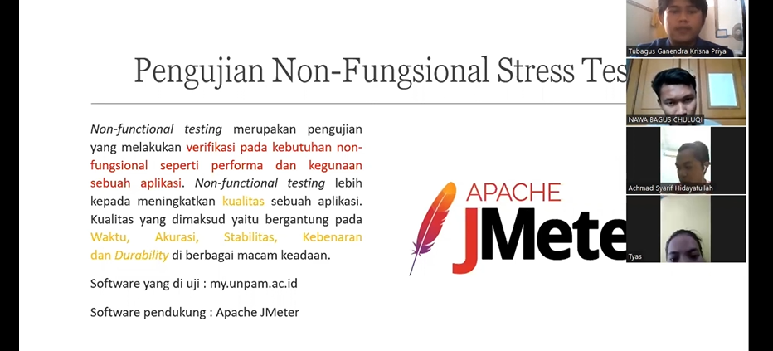

Penjelasan mengenai pengertian pengujian Non-Fungsional Stress Test.

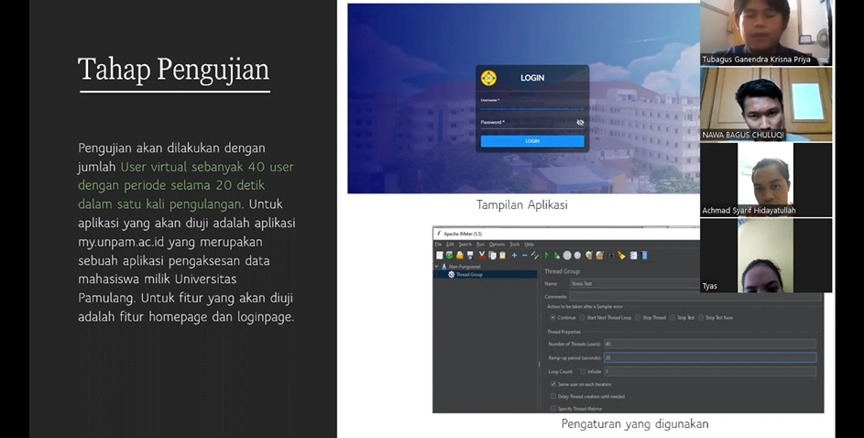

Penjelasan mengenai tahapan pengujian pada Non-Fungsional Stress dengan JMeter.

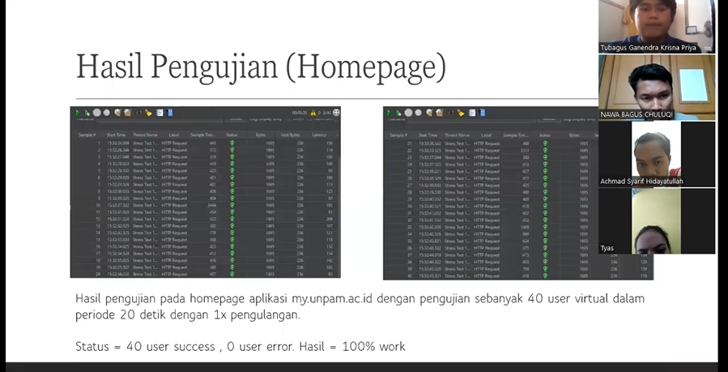

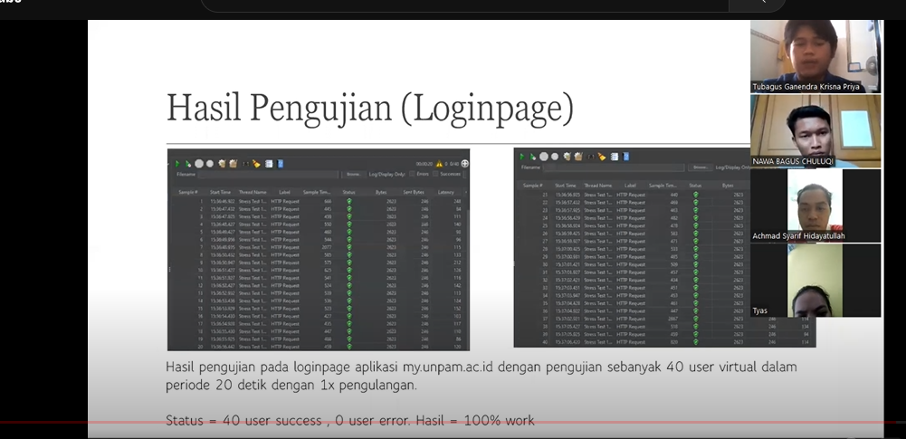

Penjelasan Hasil Pengujian.

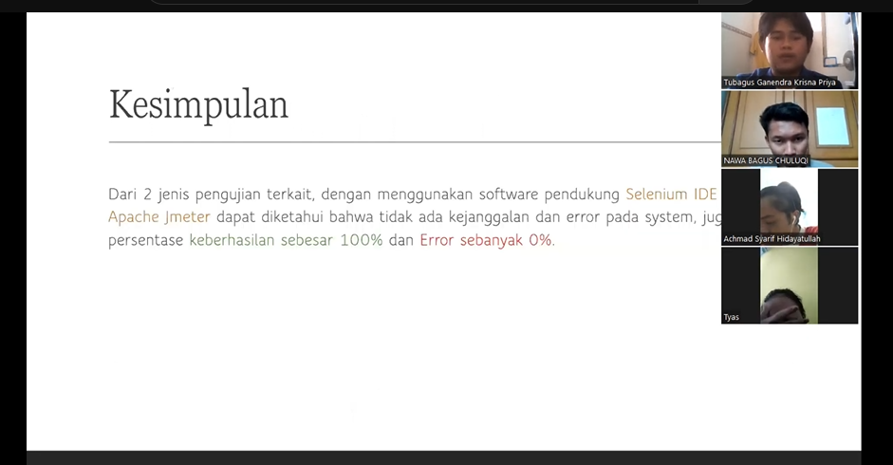

Kesimpulan dari presentasi.

* **Link Video**

<https://youtu.be/y8qgo2XwqCc>